테이블 구조

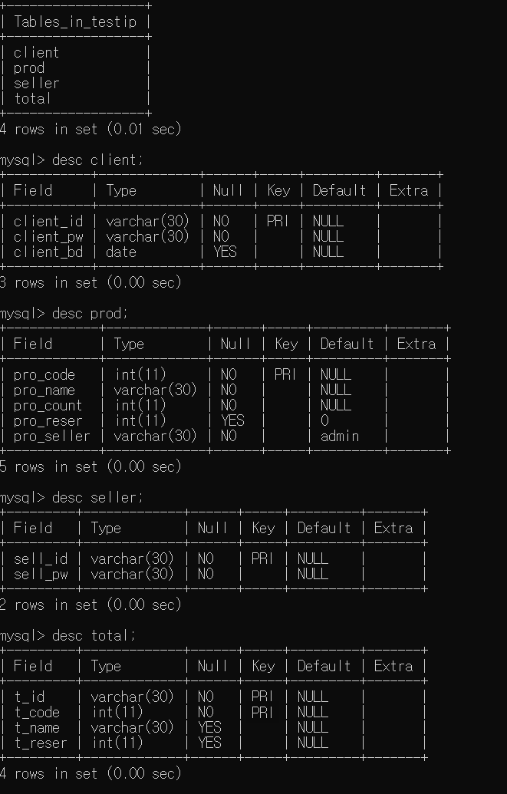

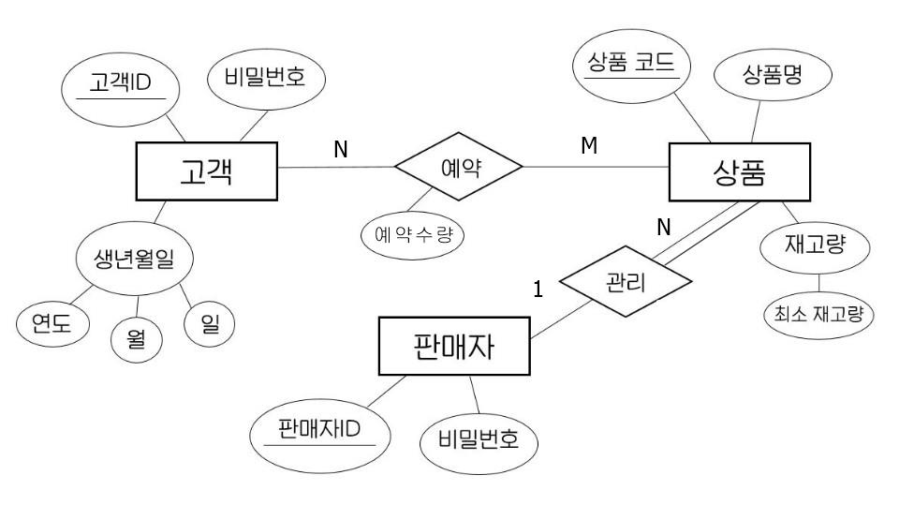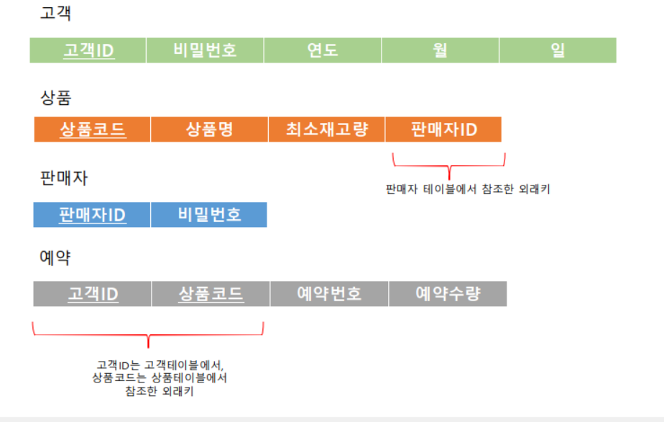

**Clinet =고객 스키마**(고객아이디, 비밀번호, 연도, 월, 일)

**Prod = 상품 스키마**(상품코드, 상품명, 최소재고량, 판매자아이디)

**Seller = 판매자 스키마**(판매자아이디, 비밀번호)

**Total = 예약 스키마**(고객아이디, 상품코드, 예약수량)